债券基金投资的正确方式

**微信公众号：二师父定投**

债券基金是基金持仓大部分债券的基金，有纯债基金和债券基金。那么债券基金需要投资吗？如果投资的话正确方式如何呢？

**1、债券基金需要投资吗**

二师父的答案是：债券基金是必备投资品种。

为什么？一句话讲明白：当股市表现好的时候，债券市场表现糟糕；当债券市场表现好的时候，股市表现糟糕。

这就启示我们，在股市表现好，股票价格高的时候，我们买入低价格的债券，等股市回落，债券自然就上涨。

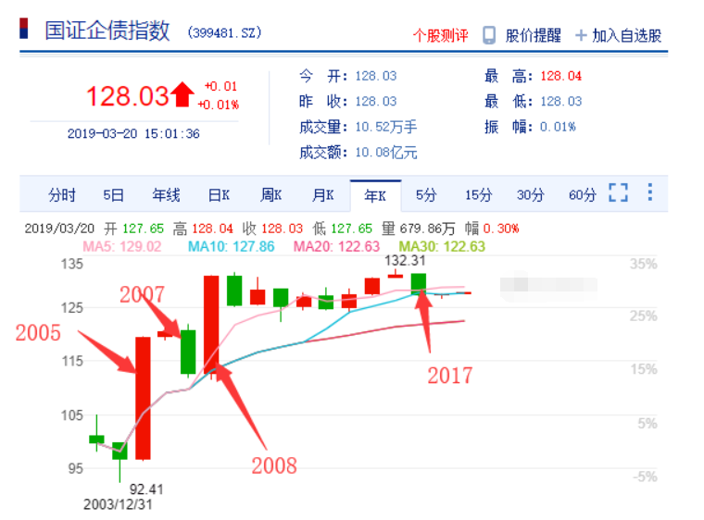

看图，国证企债指数15年的走势图。首先看05年，股市大底部，债券暴涨；07年大牛市，债券暴跌；08年大熊市，债券暴涨；17年蓝筹小牛市，债券也是跌的。

有历史，有数据，只要在股市顶点买入债券就是正确的投资姿势。

**2、有没有量化的指标给债券估值**

很多读者无法从一个整体宏观角度去判断一个指数的投资价值，这需要修炼和学习。不过在没有修炼成功之前，二师父把所有的投资都量化，按照我的量化指标投资可能会错过一定的投资机会，不过我可以保证你投入的资金百分之99.99赚钱。

给债券估值的指标是10年期国债收益率。债券和国债收益率的关系是债券价格越便宜，国债收益率越大，根据计算当国债收益率高于3.8%，债券基金低估，可以买入债券基金。

根据这个结论，读者问的问题就有答案了，现在10年期国债收益率的价格远远低于3.8%，必然不适合买入啊。如果你能够自己判断基金的大致估值和股市的整体估值，你可以不用按照我的投资体系，因为二师父买入的时候也并不是说非要低估买入。

不过对于新手投资者而言，你按照我设计的理论操作就行了，等哪天你比我投资水平高，而且自己能够做配置，可以灵活操作。初学者要有初学者的样子，听话照做就行。创新也得有一定的基础，连给股市估值都不会你怎么自己操作。

**3、有哪些值得投资的品种**

投资债券的话二师父主力是投资纯债基金，就是基金持仓品种全部是债券的基金，指数基金是为我们配置股权，债券基金就为我们配置债券。

纯债基金主要的品种有广发的纯债，博时的信用债，还有7-10国开债等几个品种，差别不大，任意选择一只规模大而且费率低的投资即可。记住，少就是多。纯债基金的整体走势是一致的。

**关于债券基金的投资就讲清楚了。说人话，用最通俗易懂的语言来给广大有理财需求的朋友普及理财的基本知识。这是二师父定投的宗旨。**

在这个过程中我最快乐的是遇到各种各样有趣的朋友。比如今天遇到一位50后朋友，心态却好似95后，而且深谙价值投资理念。

**由此我得出结论：生活以有趣为准则，人生以快乐为态度。理财就是理生活，生活都给理顺了，你就是富有的人啦。金钱是这个世界上最低端的财富。**